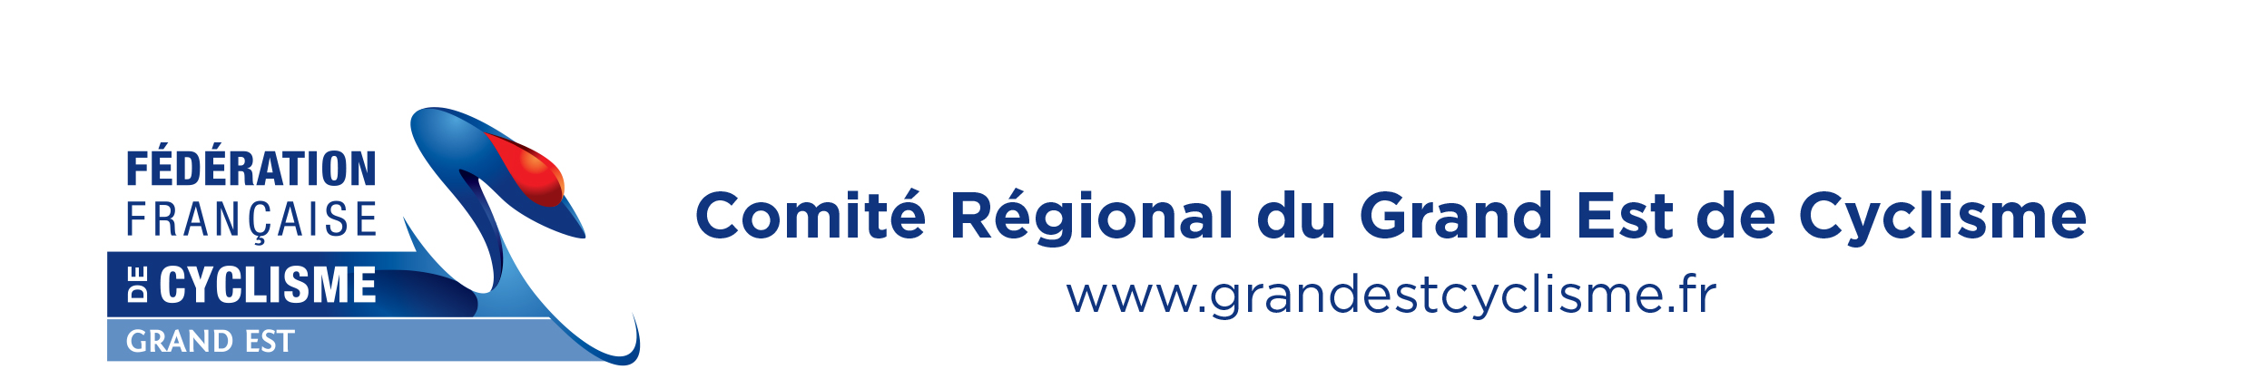

Information de la CRVTT GRAND EST.

Objet :
Participation au Championnat de France XCO à Lons le Saunier du 19 au 22 Juillet
Nous attendons la communication officielle par la FFC de la liste des coureurs sélectionnés (ées) par la Coupe de France, ce qui ne saurait trop tarder, en sachant déjà que sont sélectionnés d’office :

OUVERTURE DES CHAMPIONNATS :
Les Championnats de France cross-country sont ouverts aux sélections régionales.
Pour le Grand Est c’est à raison de :
- 9 compétiteurs Hommes
- 9 compétiteurs Espoirs Hommes
- 20 compétiteurs Juniors H, Cadets H, Juniors D, Cadettes (nombre officiel à confirmer entre 16 et 24)
- 16 compétitrices pour le scratch dames
Les Championnats de France sont également ouverts :
1) Aux coureurs de nationalité française classés à l'issue du classement général de la Coupe de France en cours, parmi :
- - les 40 premiers au Scratch de la course Open Hommes et Espoirs.
- - les 50 premiers de la catégorie Cadets.
- - les 60 premières de la catégorie Scratch Dames.
- - les 10 premières Dames de la course Open Dames.
- - les 20 premières des catégories Juniors Dames et Cadettes.
- - A tous les Masters H et D de 30 ans et +, (engagements libres sans quotas)

2) A tous les 1ères et 2èmes catégories classés au général de la Coupe de France en cours (après la 3ème Manche à Ussel)

3) Aux coureurs Juniors classés au général de la Coupe de France à l’issue de la 3ème Manche d’Ussel.

4) Aux champions de France, d'Europe et du Monde cross-country (toutes catégories) en titre.

5) Aux coureurs repêchés par le Directeur Technique National.

- Les compétiteurs doivent être de nationalité française et titulaires d'une licence d'une fédération affiliée à l'UCI de série Cadet, Junior ou de 3ème catégorie minimum.
- Les coureurs Masters sont autorisés à participer à l’épreuve dans la catégorie Hommes.

DEFINITION :
- La Fédération Française de Cyclisme met en compétition les "CHAMPIONNATS DE FRANCE DE VELO TOUT TERRAIN - CROSS-COUNTRY".
- Tous les compétiteurs français qualifiés ou sélectionnés seront tenus d'y participer. Ils ne pourront sous aucun prétexte disputer une autre compétition de vélo tout terrain le même jour en France.
- Tout compétiteur qui prend part à cette compétition est censé connaître le présent règlement. Il s'engage à se soumettre sans réserve à toutes ses prescriptions.
- La seule autorité compétente sera celle du collège des arbitres pour l'application du présent règlement.

CATEGORIES D’AGE :
Les catégories participant aux Championnats de France sont les suivantes :

Cadets et Cadettes | 15 à 16 ans
Juniors (H et D) | 17 à 18 ans
Espoirs (H et D) | 19 à 21 ans
Hommes | 23 et plus
Dames | 23 ans et plus
Hommes | 22 et plus
Dames | 22 ans et plus
Masters H et D | 30 ans et plus

Après suivant les quotas dont nous disposons, nous pourrons suivant les classements réalisés dans les épreuves auxquelles nos pilotes Grand Est auront participé, répondre aux demandes des autres pilotes qui roulent :
- en Coupe de France,
- en Coupe Grand Est
- au Championnat du Grand Est qui aura lieu le 10 juin prochain.

ATTENTION :
Un coureur non sélectionné par le Classement général de la Coupe de France ou par la DTN, qui demandera à être sélectionné au Championnat de France XCO devra obligatoirement avoir participé au Championnat du Grand Est XCO qui aura lieu le dimanche 10 juin 2018 à Fumay.
Nous vous informerons des procédures à suivre dans les tous prochains jours, dès réception de la FFC des documents officiels, mais ceux et celles qui ne sont pas qualifiés par la Coupe de France peuvent dès ce jour faire la demande auprès de Benoit Gasparetti (copie au secrétariat du Comité et à Alain Ghiloni).
gasparetti.benoit@wanadoo.fr,
ffcgrandest.comite@orange.fr,
alain.ghiloni@orange.fr,

Note complémentaire : Des informations par rapport au XCE, au trial et à la Descente seront également transmises à réception des documents par la FFC

Pour la CRVTT

Benoit Gasparetti

